

Diseño de Interfaces Web

Rolling Stone



Sitio Web con multimedia

Pedro Sandoval Martínez

Contenido

Introducción 2

1. Imágenes 2

1.1 Banner 2

1.2 Logo 2

1.3 Iconos 3

1.4 Imágenes 3

2. Audio y video 3

2.1 Audio con control 3

2.2 Video 4

3. Animaciones 5

4. Derechos de Propiedad Intelectual 7

# Introducción

He desarrollado un sitio web basándome en el contenido de [Rolling Stone](https://www.rollingstone.com/music/music-lists/best-guitarists-1234814010/) , su artículo basado en los 250 mejores guitarristas de la historia. El diseño es 100% propio y me he permitido el lujo de acortar y rediseñar la lista quedando solo 10.

La mayoría de trabajo y esfuerzo ha sido invertida en la recolección y edición de audios para cada página, así como para fotos y videos.

La memoria será estructurada conforme a los apartados/requisitos de la práctica.

# 1. Imágenes

## 1.1 Banner

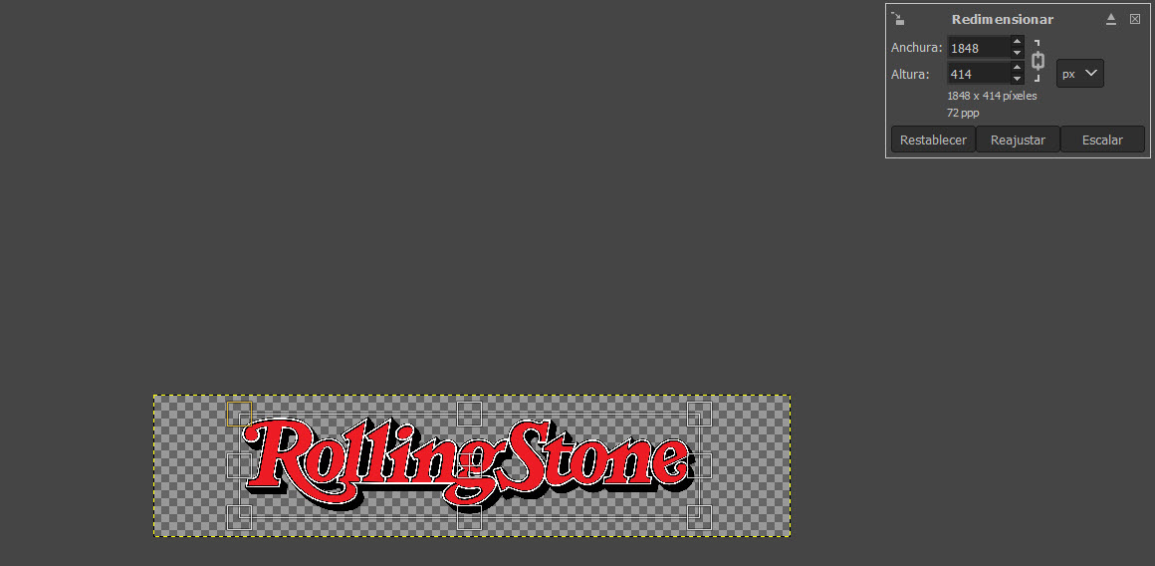El banner usado en todo el sitio web se encuentra en formato **.png**, interesaba la transparencia y a la vez una buena calidad de imagen. Tuvo que ser redimensionado utilizando *Gimp* para que cuadrase en el diseño respecto al *nav.*

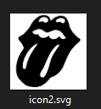

## 1.2 Logo

Uso el logo para el icono de la página, se trata de un **.svg** para mantener la transparencia y a su vez mejorar la escalabilidad en cuanto a tamaño.

## 1.3 Iconos

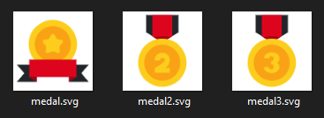Los iconos también han sido usados en formato **.svg,** ya que se trata de imágenes simples formadas por elementos geométricos y no contienen muchos colores.

## 1.4 Imágenes

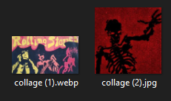Para el resto de imágenes he usado formatos como **.jpg** que ofrece una buena calidad y un tamaño de archivo conveniente, además de **.webp,** que mejora el anterior dada su compresión sin pérdida manteniendo la calidad de imagen.

# 2. Audio y video

## 2.1 Audio con control

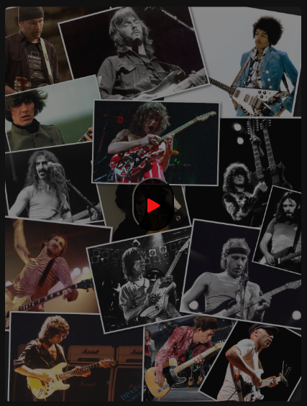

He creado una animación *hover* para la página de inicio, en la imagen de portada, donde aparece un botón con el que podemos reproducir un archivo de audio.

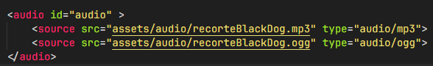Además, ha sido convertido a *.ogg* para asegurar la compatibilidad con otros navegadores que no acepten formato **.mp3**, por lo que elegirá el archivo que pueda reproducir.

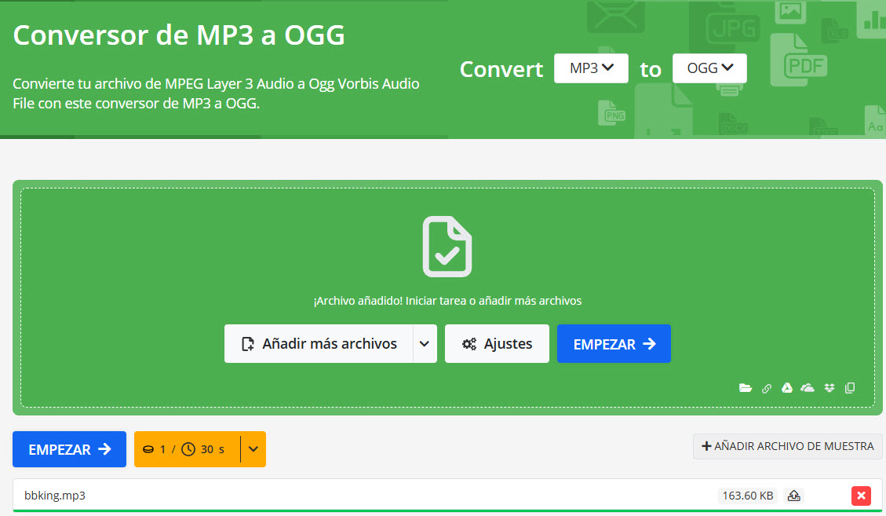La conversión ha sido realizada en [online-convert.com](https://www.online-convert.com/) donde nos permite realizarla en cualquier formato existente de forma rápida y sencilla.

## 2.2 Video

Incluyo un video **.mp4** en el apartado de galería, codificado en H.264 para que sea altamente compatible con los motores de búsqueda. El vídeo se encuentra optimizado y recortado con herramientas online, en mi caso con [online-video-cutter.com](https://online-video-cutter.com/) que permite una variedad de formatos y calidades extensa a la hora de exportar el video.

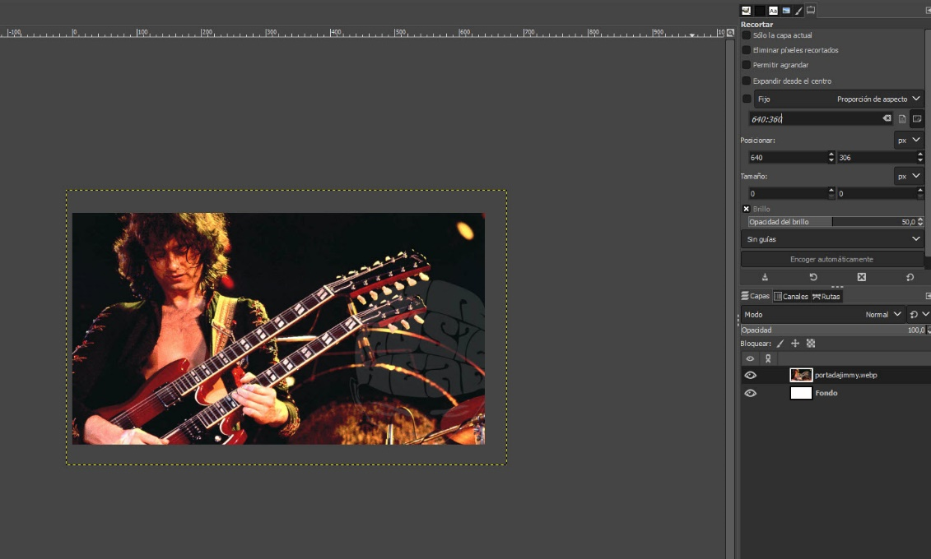Además, contiene una portada (*thumbnail)* optimizada y ajustada al tamaño del vídeo para que cuadrase con este haciendo uso de *Gimp.*

# 3. Animaciones

Las animaciones las he agrupado en un archivo .js debido a la extensión del código.

## 3.1 Nav

Para la barra de navegación he creado una animación que se activa mediante *scroll*. Creamos un *eventListener* que se activa cuando la ventana llega a un *scroll* del eje Y mayor a 120.

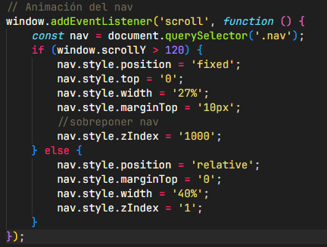Esto influye en el estilo del *nav,* cambiando atributos como la posición, el margen y el ancho del mismo. El resultado final que obtenemos es una barra flotante que se queda anclada mientras navegamos y hacemos *scroll*. Si volvemos a la parte de arriba de la página, volverá a su estado original, mostrándose de nuevo debajo del banner.

## 3.2 Botón en imagen

Previamente he mencionado la animación *hover* en la que aparece un botón de reproducción de audio. La función tiene 3 parámetros, el id de la imagen, del botón y del audio. Lo implementé así por si usaba esta animación con otras imágenes.

Sobre la imagen creo un evento *mouseover* para que aparezca el botón, además de ajustar la opacidad de la misma (en la entrada y salida del ratón).

Fuera de esa función, llamamos al botón y cuando se haga *click*, reproducimos el audio.

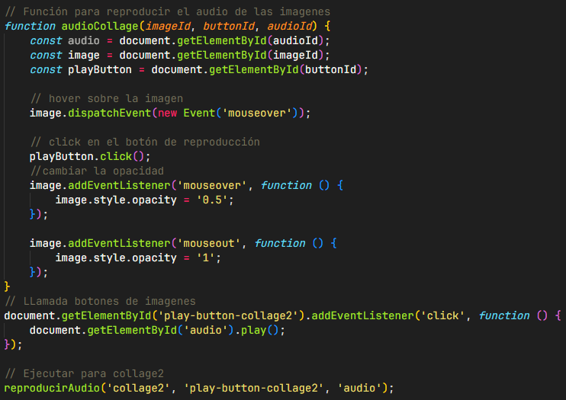

## 3.3 *Hover* de reproducción

La última animación utiliza el evento *onmouseover* para ejecutar una sencilla función que reproduce el audio con el *id* (atributo) que especifiques. Además, controla que no haya otro reproduciéndose a la vez para evitar que se colapsen.

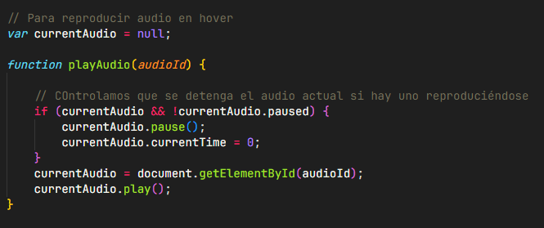

La función se ejecuta sobre el botón acompañado a cada guitarrista:

# 4. Derechos de Propiedad Intelectual

El *footer* del sitio web especifica el tipo de licencia que contiene, *Creative Commons* *Attribution-ShareAlike*. Esta licencia permite compartir, pegar y redistribuir el contenido de la obra, incluso comercialmente. Puede ser adaptada y transformada siempre y cuando se den créditos al autor y se use la misma licencia que el creador.

Acerca de las imágenes y contenido de la página, están protegidas con *Copyright*, por lo tanto, tiene todos los derechos reservados y no podría hacer uso de ello. Sin embargo, como es un proyecto que no vamos a desplegar ni subir a la web no tendría ningún problema.

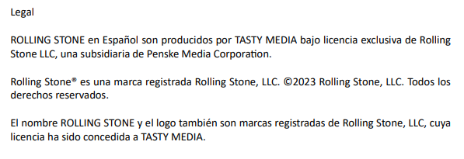Los audios extraídos de *youtube* también están protegidos bajo la misma licencia.